**Universidad Católica Andrés Bello**

**Facultad de Ingeniería**

**Escuela de Informática**

**Contabilidad**

**Integrantes:**

Mario Munera CI: 18277056

Bruno Terra CI: 18466495

06 de enero de 2010

Manual de Usuario

Página principal (home page):

En la parte superior se encuentran los enlaces para acceder a cualquiera de las opciones de un libro contable (excepto Estado de Resultados).



Comenzaremos a explicar la más compleja de todas las opciones, **Ingresar Movimiento**.

En ella podemos escoger primero si queremos realizar una compra, venta, solicitud de préstamo, cobro de cuenta, pago de cuenta o cierre de mes.

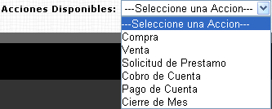

Si escogemos la opción **Compra** después debemos escoger entre Activo o Producto.

* Activo: Debemos colocar la descripción del activo, el precio, si se pagara a crédito o de contado y si el activo es depreciable o no. En caso de escoger a crédito se debe ingresar el porcentaje que se pagara a crédito del total. Y en caso de escoger que el activo es depreciable hay que ingresar al sistema a cuantos años se depreciará del todo el activo. Una vez terminado de llenar esta serie de datos se procesa la información después de apretar el botón ‘procesar’.

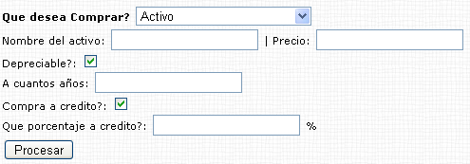

* Producto. Ahora debemos escoger el producto que deseamos comprar a través de un menú de productos disponibles, en caso de adquirir un producto que no se encuentra registrado vamos hacia la opción de Producto Nuevo. A continuación ingresamos la cantidad y el precio unitario del producto que vamos a comprar, y tenemos la opción de registrar una compra a crédito.

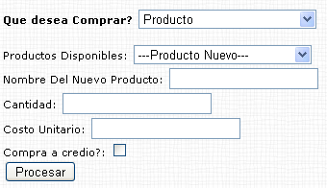

Si escogemos la opción **Venta** tenemos un menú de opciones muy similar a la Compra de un producto. Escogemos el producto que vamos a vender, la cantidad, el precio unitario y si la venta se realizo a crédito ingresamos el porcentaje que se pagara a crédito del total de la venta.

La opción siguiente es **Solicitud de Préstamo**. Ingresamos el monto del prestamos a adquirir, los intereses sobre el préstamo que deben ser cancelados mensualmente y el monto de pagos mensuales

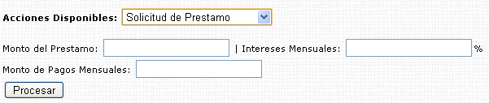

Después viene **Cobro de Cuentas** donde podremos ingresar los pagos que nos realicen por ejemplo a razón de una venta hecha a crédito.

Igual que **Pago de Cuentas** donde podremos cancelar nuestras deudas con proveedores etc.

Y la última de las opciones del menú es **Cierre de mes.**

Volvemos a la birra de opciones en la parte de arriba, esta vez nos dirigiremos hacia **Libro de Diario** donde podemos observar nuestro libro de diario. Esta parte es nada mas para observar el libro de diario, no para modificarlo ya que este se modifica a través de los movimientos que le ingresamos al sistema.

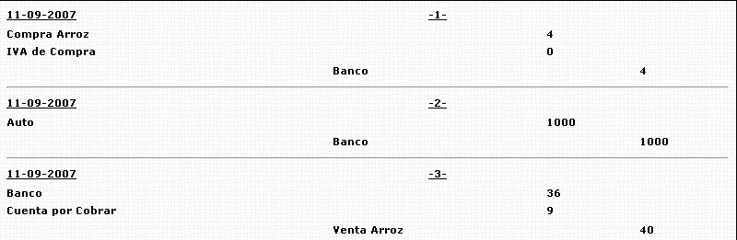

En **Libro Mayor**, aquí podemos escoger que libro queremos ver (Activos, Pasivos, Ingresos o Egresos). Al igual que Libro de Diario, aquí tampoco podemos modificar el libro de mayor directamente ya que este se modifica a través de las cuentas que ingresemos al sistema.

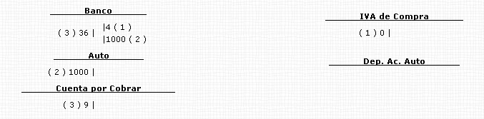

En **Ficha de Inventario** debemos escoger de qué producto queremos ver el inventario. Una vez hecho esto se mostrara toda la ficha de inventario incluyendo entradas, salidas y existencias de dicho producto en el sistema. Una vez más le recordamos al usuario que esta parte como las otras no es modificable, es solo de lectura para apreciar el inventario.

